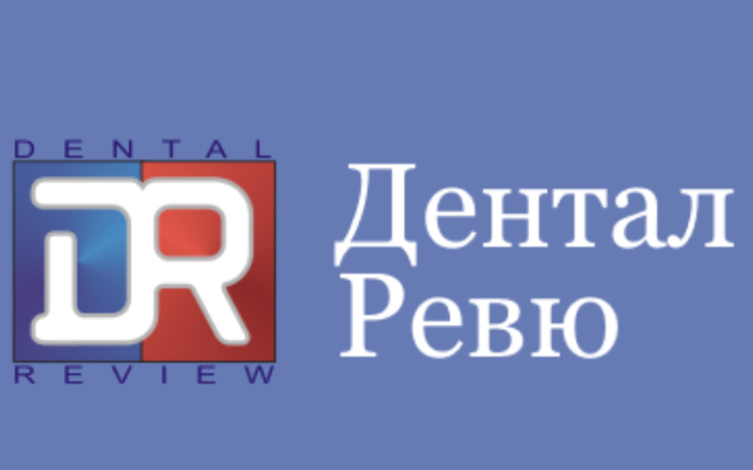

Уважаемые коллеги!
С 12 по 14 февраля 2018 года в Москве, в МВЦ «Крокус Экспо» пройдёт XV Всероссийский стоматологический форум Дентал Ревю 2018.
В программе форума предусмотрены конференции и круглые столы по актуальным вопросам последипломного образования, семинары и мастер-классы для практических врачей. Научная часть программы будет представлена тематическими симпозиумами.
Планируется издание сборника материалов Форума.
Работы для публикации в сборнике следует направлять с 1 октября 2017 года по 31 января 2018 г. Клиновской Анне Сергеевне в электронном виде по адресу электронной почты: klinskaya@inbox.ru с пометкой «ДЛЯ ДЕНТАЛ-РЕВЮ 2018».
Так же Вы можете обратиться по телефону: 8 (926) 996 34 95
Требования к оформлению материалов: объём от 3-х (не менее) до 5 страниц (не более), шрифт –Times New Roman 12 пт; 1,5 интервал; без рисунков, графиков и таблиц. Материал должен содержать следующие разделы: введение (без указания этого раздела), цель исследования, материалы и методы, результаты и выводы (с указанием разделов), литература (не более 10 источников). Указываются сначала инициалы, затем фамилии авторов (не более 3-х соавторов), полное название организации из которой направлен материал.
Оргкомитет Форума

